BAUME & MERCIER
O RELÓGIO RIVIERA COMEMORA SEUS 50 ANOS
COM UM NOVO FORMATO DE 39MM

Emblema do espírito Baume & Mercier, o relógio Riviera, criado em 1973, comemora este ano meio século de existência. Reinterpretado em 2021, em quinta geração versátil, a coleção icônica da Maison continua exprimindo, ano após ano, o know-how da Baume & Mercier em matéria de design, combinação de materiais e encarnação de sua época. Identificável imediatamente através da seu bisel de doze faces, esta peça de linhas puras e alongadas se declina pela 1ª vez em três versões Baumatic de 39 mm, provando mais uma vez que não cessa de se reinventar. O Riviera atravessou todas as épocas, desde há cinquenta anos. Inspirado na arte de viver da Riviera francesa, é o relógio da elegância descontraída, símbolo de uma visão livre da elegância relojoeira. Criado em 1973, tem-se adaptado, ano após ano, a todas as épocas sem nunca perder seu estilo tão particular. Este ano apresenta uma evolução suave e sutil para continuar afirmando o know-how da Baume & Mercier em matéria de design, de preocupação com a forma e seu desejo de ser audaciosa. Disponibilizado pela primeira vez em 39 mm, destinado tanto aos homens como às mulheres, o novo Riviera encarna mais do que nunca uma forma de liberdade, uma elegância original, uma verdadeira filosofia positiva da vida. Mesmo design, mesmo espírito esporte chique, mas em novo diâmetro de 39 mm que se adequa à época, a seu estilo.

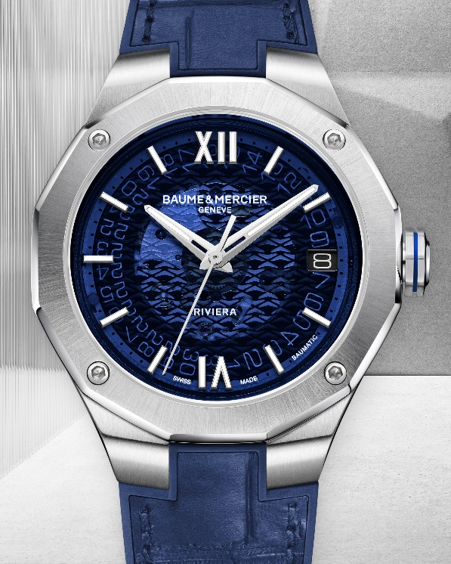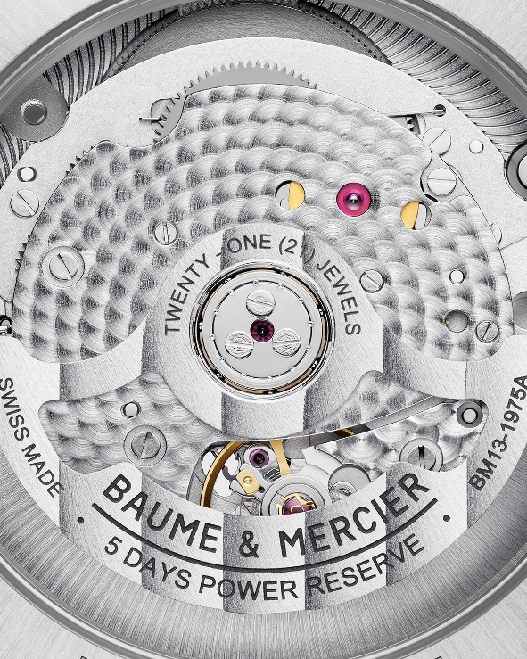

Riviera 39mm – 10714

Três versões Baumatic de 39 mm para perpetuar o espírito do Riviera

Mais que qualquer outro, o Riviera é o exemplo da habilidade de Baume & Mercier no domínio de relógios de forma esportiva. Sua abordagem criativa e suas aspirações recreativas - que são a essência do estilo da Casa - ainda estão presentes nos espíritos de quem aprecia este modelo. Para comemorar seus 50 anos, o Riviera regressa novamente este ano em três versões inéditas de 39 mm de diâmetro. Estas versões conservam o bisel dodecagonal de doze faces, equipada com quatro parafusos. Elas também conservam sua aparência esporte chique que transcende os modismos. Estes modelos são impulsionados por um movimento de manufatura Baumatic cujos desempenhos, comprovados desde seu lançamento em 2017, são visíveis através do mostrador em safira esfumada, simbolismo do Riviera Baumatic. O design original e o desejo de se ajustar à época transparecem em ambos. Recém-nascidos da família Riviera, os três novos modelos em 39 mm de diâmetro possuem em seu ADN o poder de evocação do modelo original de 1973.

O primeiro modelo - Riviera M0A10714 - em aço inoxidável polido e acetinado é disponibilizado com mostrador safira azul esfumado e decoração ondas em decalque transparente, e bracelete integrado em borracha permutável com correia de aligátor azul pespontado tom sobre tom.

O segundo - Riviera M0A10715 - em 39 mm ostenta um mostrador em safira cinza esfumada com decoração ondas em decalque transparente e bracelete integrada em aço polido acetinado com três filas.

A terceira e última versão – Riviera M0A10720 - se caracteriza por seu bisel em titânio jateado, um anel de bisel central em aço PVD dourado 5N, um mostrador em safira cinza esfumada e decoração ondas em decalque transparente, e uma bracelete integrada em borracha cinza texturada com decoração lona.

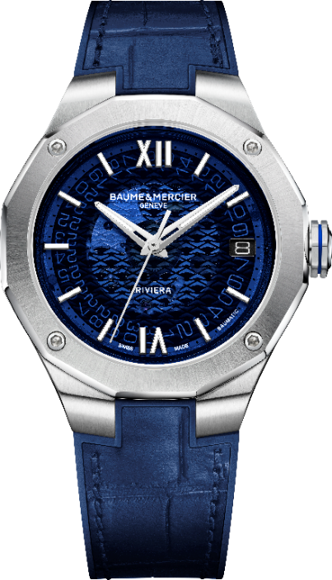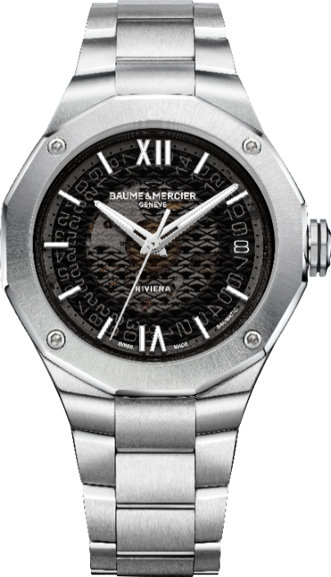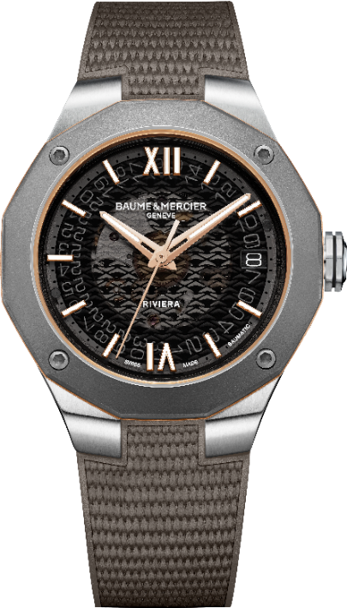
Riviera 39mm – 10714 / 10715 / 10720
Estanques até 10 ATM, estes três modelos são impulsionados pelo movimento de manufatura Baumatic cujo desempenho foi comprovado logo em seu lançamento, em 2017: reserva de marcha de cinco dias, precisão diária de de -5 s/+10 s e anti-magnetismo até 1500 Gauss conferindo uma proteção sólida contra os campos magnéticos do dia-a-dia. Graças a uma reserva de marcha de 120 horas, os novos Riviera Baumatic 39 mm podem permanecer fora do pulso de seu proprietário de quinta-feira à noite até terça de manhã sem perder sua capacidade de corda. Estes três modelos beneficiam de um sistema de troca confiável das pulseiras que permite trocar de estilo sem ferramentas com um simples clique. Por último, no mais puro espírito Baume & Mercier, os novos Riviera Baumatic 39 mm possuem uma caixa com fundo dodecagonal em cristal safira, fixado por 4 parafusos, que deixa entrever a bela mecânica do movimento de corda automática. Estas três novidades anunciam uma nova era: o Riviera é multifacetado podendo variar infinitamente. Ele aprecia a alta relojoaria, o mar, as férias em família, os passeios inesperados com amigos e os mergulhos ao largo da Côte d’Azur. Em 2023, o Riviera continua surpreendendo e se adorna com novos enfeites.

Riviera - uma aventura incrível de 50 anos sob o signo do design

Em 1973, Baume & Mercier lança uma bomba estilística - o Riviera. Seu design único fará dele o modelo icônico da Maison dos cinquenta anos que seguirão. Este relógio é único, distinto, espetacular. Primeiro pela silhueta de sua caixa de aço e pelo bisel de doze faces, jamais visto anteriormente. Estas especificidades revolucionam os códigos da relojoaria clássica. Em segundo, o design vanguardista do Riviera seduz imediatamente um novo tipo de clientes em busca de uma forma de singularidade e de elegância descontraída.

Os relógios, ditos “habillés”, são nessa época quase todos de ouro, o Riviera destoa e se destaca. Visionária, Baume & Mercier opta pelo aço. O estilo é chique e esportivo - o Riviera pode ser usado na cidade como na praia, no escritório e durante o fim-de-semana. Ele é a obra do designer de relógios Jean-Claude Gueit, contemporâneo de Gérald Genta. Jean-Claude Gueit imagina um relógio diferente, singular e inovador. Ele se define a si próprio como um “estilista relojoeiro” e não como designer. Sua observação é significativa. O Riviera é uma criação sua, e tal uma linha clara e luminosa, o desenho complexo de seu bisel liga todos os segmentos de horas uns aos outros oferecendo ao olhar uma sensação de perfeição quase natural.

Reconhecido internacionalmente, seu nome evoca os lazeres náuticos da Côte d’Azur e suas festas sofisticadas. Sendo um grande êxito comercial, a coleção Riviera de Baume & Mercier dos anos 1990 se exporta mundialmente. França, Itália, Estados Unidos, Japão, Hong-Kong … este relógio, imediatamente reconhecível entre mil, transcende as fronteiras, se adequa a todas as culturas. De uma certa forma, o Riviera é um dos primeiros relógios esporte chique de escopo universal. Ele revoluciona as ideias preconcebidas! Apresentado como relógio esportivo, ele exprime assim sua robustez durante um ensaio inédito, em direto, atado a uma roda de automóvel de esporte durante as 24 horas de Le Mans, ele suporta os riscos da velocidade, da aceleração, dos caprichos da meteorologia e do calor que emana dos freios, e sai, após 24 horas de competição, como novo! Inicialmente equipado com movimentos de diapasão, em 1973, o Riviera integra rapidamente movimentos a quartzo e automáticos em meados dos anos 70. Desde então, ele não cessa de evoluir sem nunca perder sua identidade tão particular.
Em testemunho da extrema confiabilidade de seus movimentos de manufatura interna, Baume & Mercier propõe a partir de agora, uma garantia total de 8 anos que cobre os modelos equipados com calibres Baumatic: 2 anos regulamentares e uma extensão de 6 anos, proposta aos proprietários mediante inscrição no site da Baume & Mercier quando ativam a garantia.

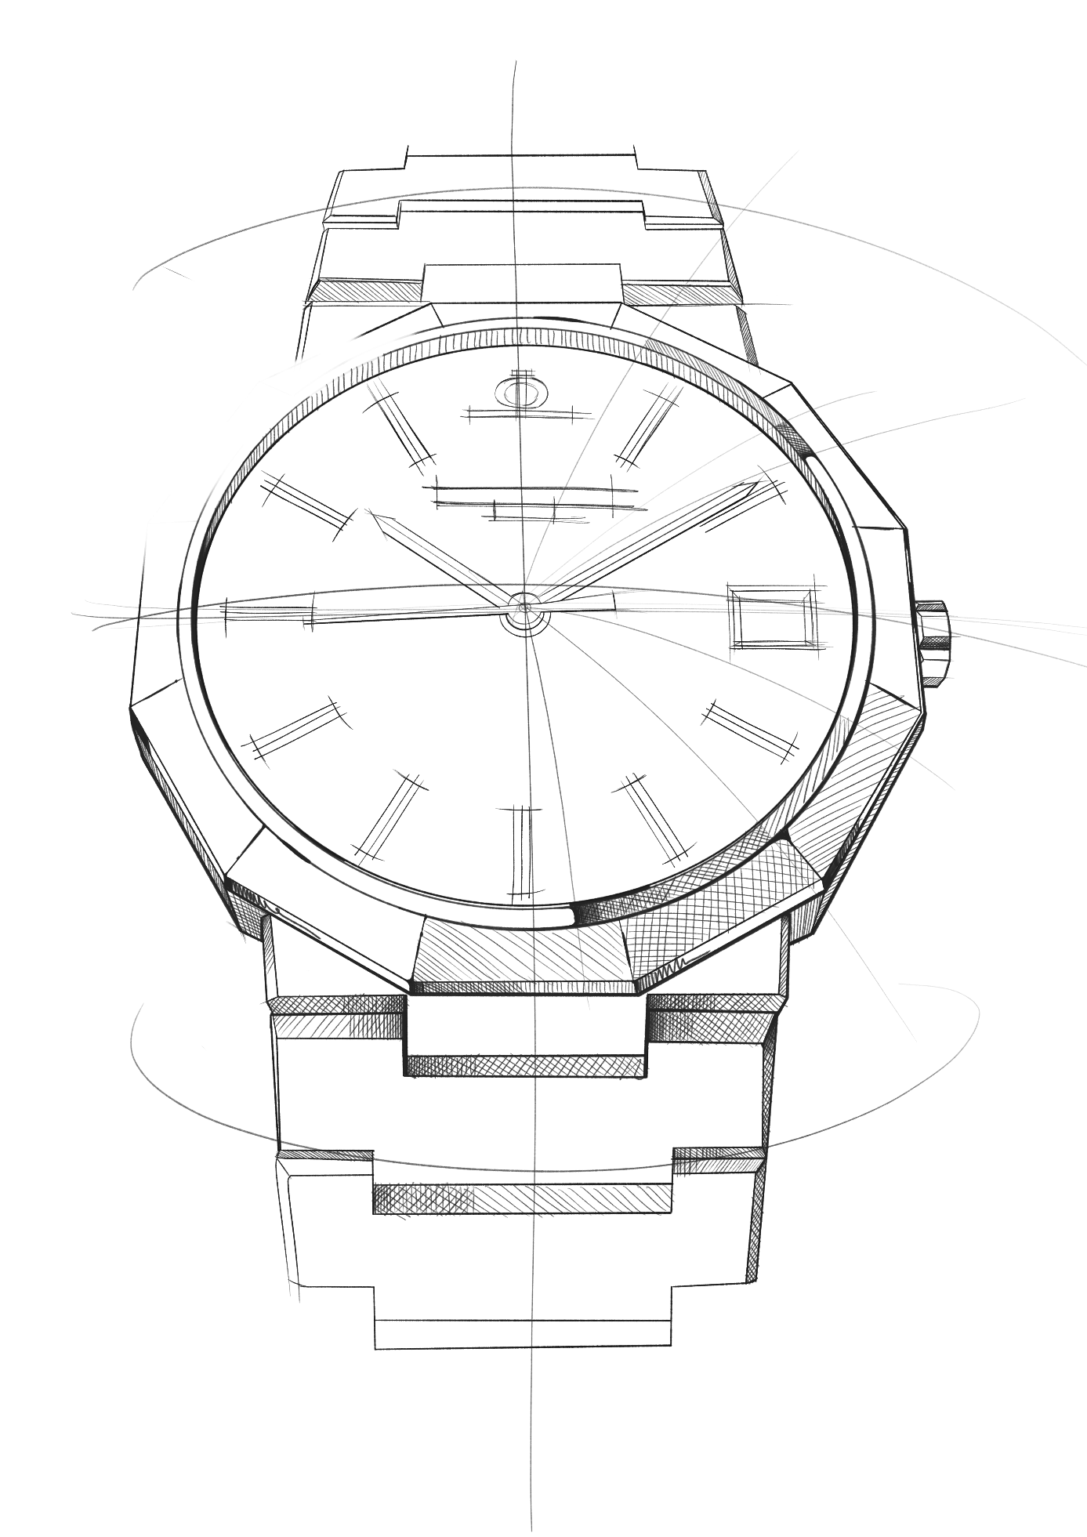Coleção Riviera: cinco gerações criam uma lenda

É a história de um relógio mítico, único, sempre em avanço para sua época, o Riviera, que foi redesenhado várias vezes ao longo dos anos para se adequar sistematicamente à tendência de cada época que, frequentemente e a seu modo, ele também definiu.

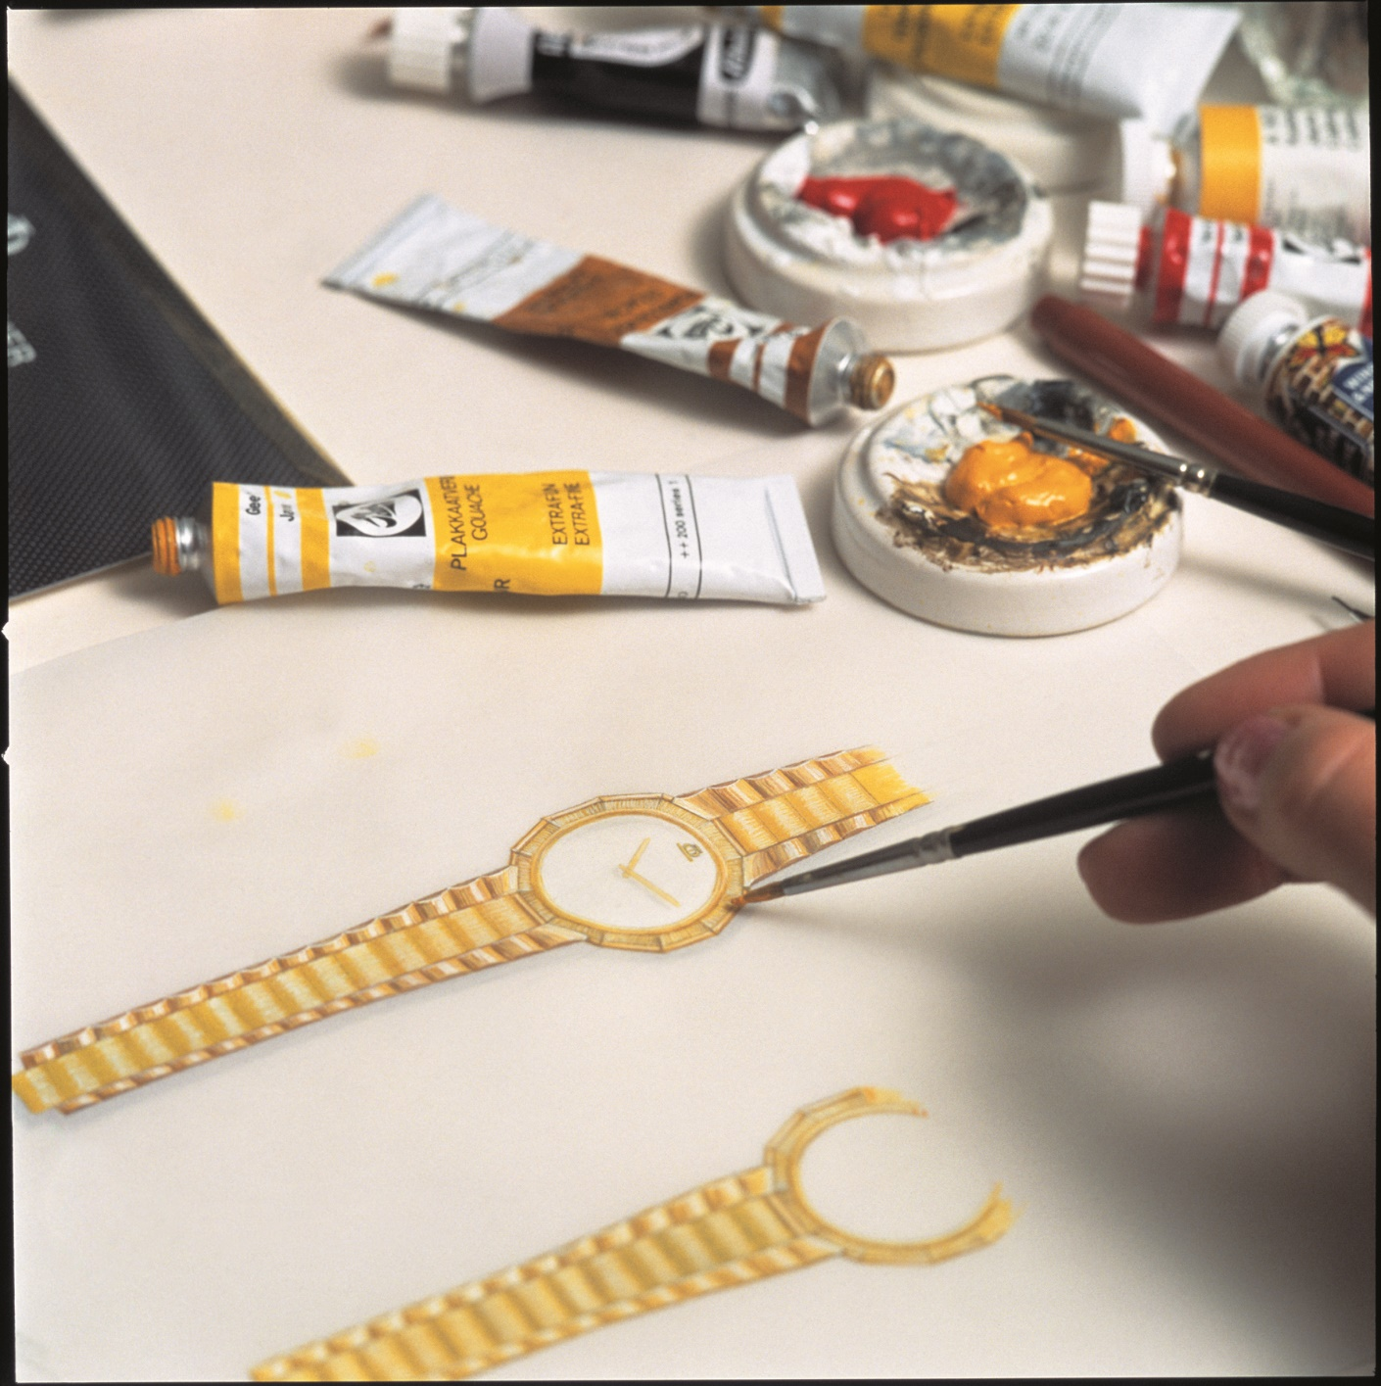

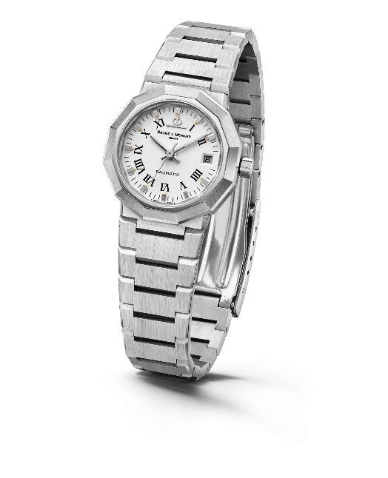
Lançado em 1973, o Riviera despertou imediatamente muito interesse com sua forma dodecagonal e sua bracelete metálica de elos planos. Ele já é vanguardista, mas a assinatura Riviera ainda não aparece em seu mostrador. Ele evolui em 1975 integrando movimentos automáticos e a quartzo - modelos grandes, médios e pequenos se revelam assim em aço, em ouro/aço e em ouro maciço.

Nos anos 1980, é revelada uma segunda geração. Ao se tornar bicolor, o Riviera prossegue sua maturação técnica e estética: assim, seu nome passa a ser exibido às 6 horas.

Riviera – 1st Generation - 1975

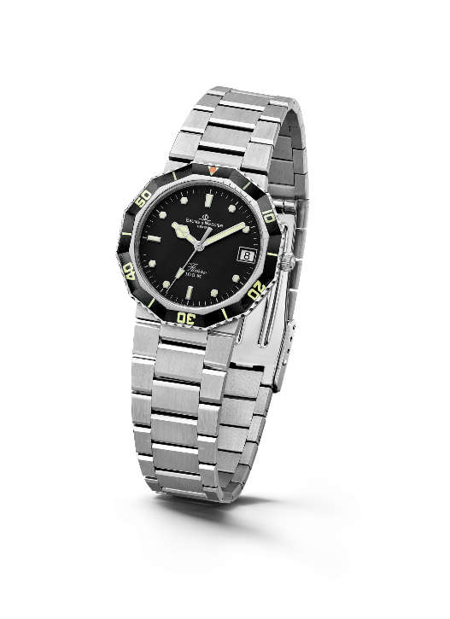

Em 1981, pela primeira vez, ele enfia um traje de relógio de mergulho com um espírito esporte chique de pioneiro do estilo. O êxito é fulgurante.

Quatro anos mais tarde, em 1985, é apresentado a terceira geração da coleção. O bisel se transforma para uma abordagem mais suave e menos angulosa. A caixa e a bracelete também são revistos e se arredondam graças ao polimento e escovagem de suas superfícies. O Riviera alcança um novo marco em termos de sofisticação e de confiabilidade com, entre outros, uma coroa roscada, miniatura, que aumenta a estanqueidade.

Para seu 20º aniversário, em 1993, ele se exibe em modelo cronógrafo, único no seu gênero. Nessa época, Baume & Mercier cria mesmo um calendário completo Riviera inédito, em versão bicolor ou em ouro maciço que demonstra seu know-how relojoeiro incomparável. Para as senhoras, a Maison introduz então uma versão de diâmetro menor na edição bicolor.
Riviera- 2nd Generation - 1981

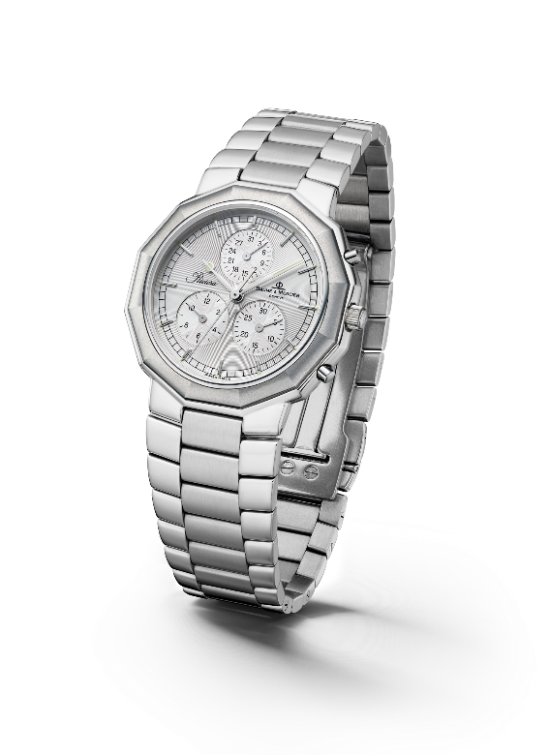
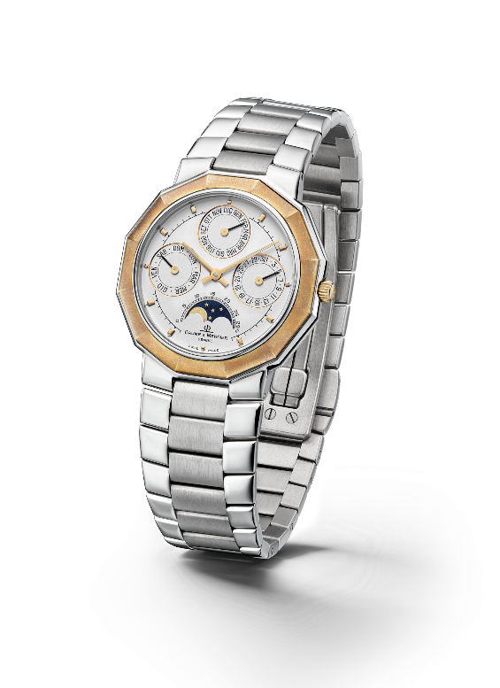

Riviera - 3rd Generation – Complication 1985 & Chrono 1993

Em 2004, a coleção Riviera se engrandece com uma quarta geração bicéfala com duas variantes, uma clássica e a outra esportiva. Para a linha “Classic”, Baume & Mercier conserva a forma dodecagonal da caixa interpretando o mostrador em diferentes materiais e configurações. Quanto à linha “Sport”, pela primeira vez, o Riviera ostenta 4 parafusos em seu bisel que lhe conferem um visual atlético assumido, o qual conservará.

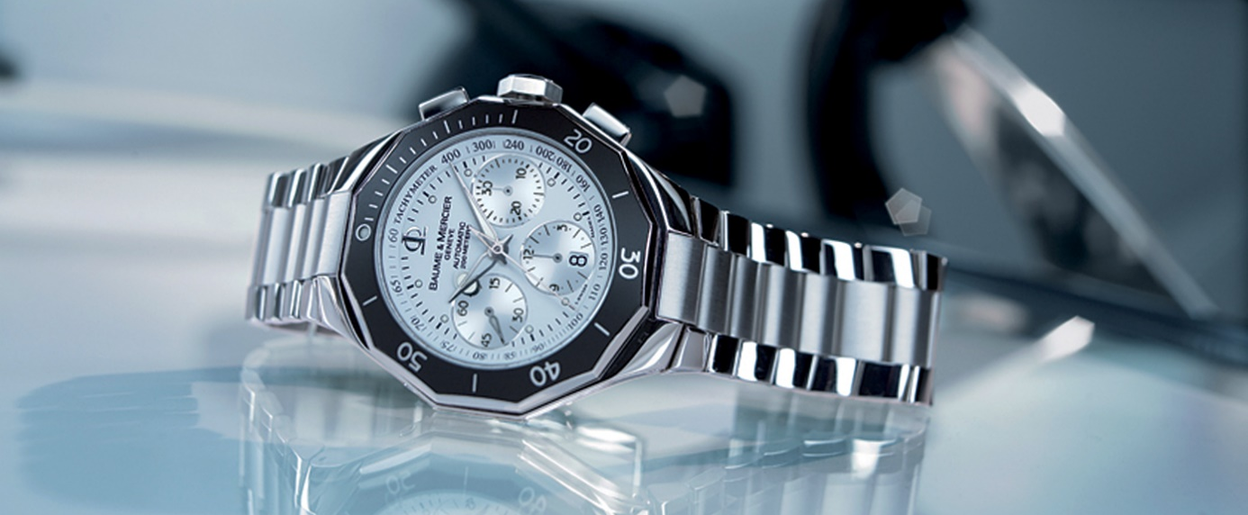

A quinta geração, lançada em 2021, perpetua sua personalidade esporte chique, atemporal, de múltiplas formas sem lhe retirar um ápice de seu caráter.

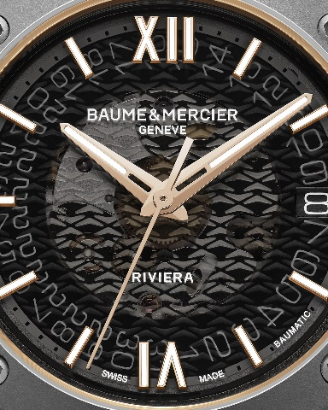
Informações:

Modelo: Riviera 10714
Disponibilização: Abril de 2023

Modelo: Riviera 10715
Disponibilização: Abril de 2023

Modelo: Riviera 10720
Disponibilização: Abril de 2023

SOBRE A BAUME & MERCIER:

Nascida em 1830, no âmago do Jura Suíço, Baume & Mercier, a Maison de Relojoaria BAUME & MERCIER goza de prestígio internacional. Em suas oficinas no âmago do Jura Suíço, em sua sede em Genebra, a Maison oferece relógios da mais elevada qualidade a seus clientes. Impulsionada por um equilíbrio complementar entre a paixão do design em torno da forma e inovação relojoeira ao serviço do cliente, a Maison Baume & Mercier continua a marcar a história da relojoaria perpetuando este savoir-faire design e relojoeiro específico à Maison. Um savoir-faire em descendência direta do encontro de seus fundadores, William Baume & Paul Mercier, que alia classicismo a criatividade, tradição a modernidade, elegância a caráter, e sempre cada vez mais contemporâneo.

www.baume-et-mercier.com

